**Realizar un Docker pull de la imagen a desplegar**

Docker pull

Docker run -d -p 5000:5000

**Desplegar el contenedor en kubernetes con deployments**

sudo microk8s kubectl apply -f deployment.yaml

sudo microk8s kubectl get deployments

**Realizar el port-forward**

Verificar los pods

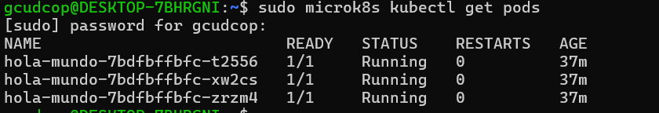

**El forward-ports**

sudo microk8s kubectl port-forward hola-mundo-7bdfbffbfc-t2556 9000:5000

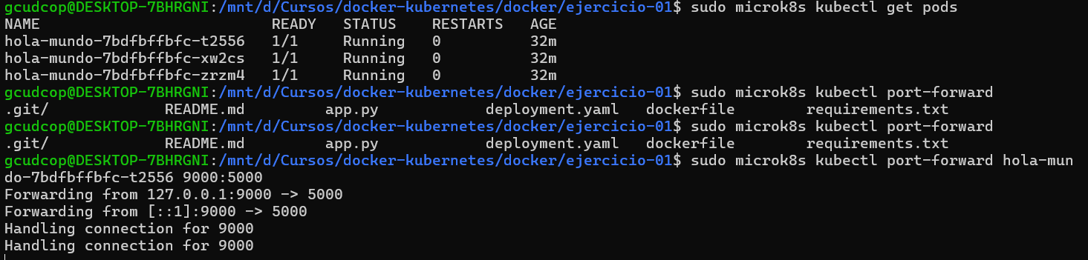

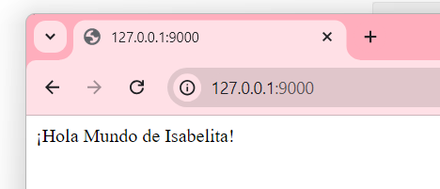

***INSTALAR ISTIO***

Con sudo microk8s.enable istio

Instalar addons

$ curl -L https://istio.io/downloadIstio | sh -

$ cd istio-1.23.2

Cd samples/addons

sudo microk8s kubectl apply -f prometheus.yaml

despues de instalar los addons, ver los pods

sudo microk8s kubectl get pods -n istio-system

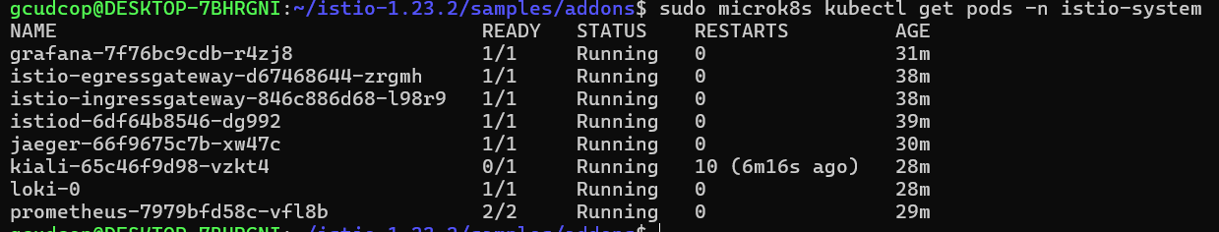

realizar un forward de kiali

sudo microk8s kubectl get services -n istio-system -n istio-system

sudo microk8s kubectl port-forward grafana-7f76bc9cdb-r4zj8 3000:3000 -n istio-system

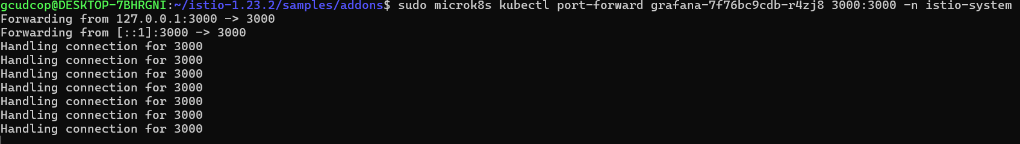

Ver deployments

sudo microk8s kubectl deployments

reiniciar un deployment

sudo microk8s kubectl rollout restart deployment *<nombre_deployment>*

